מגישות : שני גלטמן וליאונה גוברמן
כיתה : י'א 7
מוגש למדריך : יוסי גרשברג
תאריך הגשה : 18.10.11

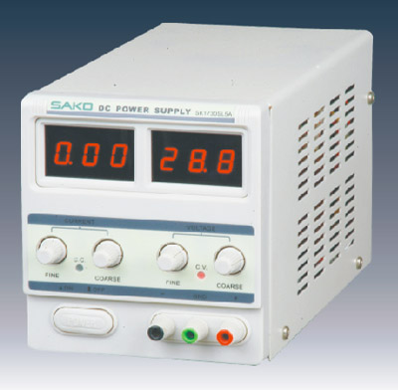

ספק כוח הוא יחידה אלקטרונית שתפקידה לספק למעגלים אלקטרוניים את המתח והזרם החשמלי הדרושים להפעלתם.
במעגל זרם ישר, יכול ספק הכוח לשמש כמקור מתח או מקור זרם, לפי הצורך. בדרך כלל מאופיין ספק הכוח על ידי מתח מסוים וכן זרם מרבי אותו הוא מסוגל לספק ללא ירידה במתח, או לחלופין את ההספק שהוא מסוגל לתת .
הספק שלנו מורכב בשלושה ספקים פנימיים והמקסימום מתח בשתי ספקים הוא .V ושני הוא 4-6V32

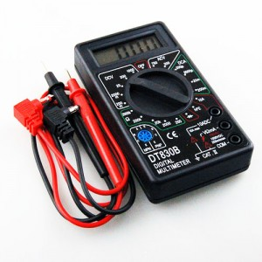

ברב מודד אנו נמדוד מתח – וולט , זרם – אמפר והתנגדות – אום .

מעגל מקבילי
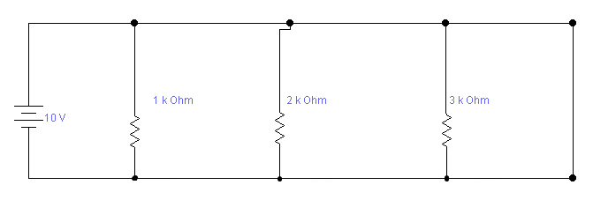

במעגל מקבילי המתח שווה .
בהוספת נגד למעגל , ההתנגדות תקטן והזרם יגדל .

מעגל טורי

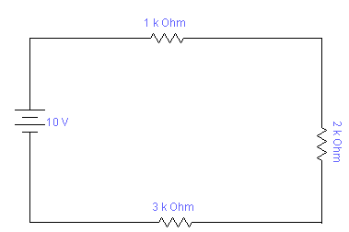
במעגל טורי הזרם שווה .
בהוספת נגד למעגל , ההתנגדות תגדל והזרם יקטן .

חישוב בטורי :
מטרת הניסוי
לחשב את ההתנגדות הכללית במעגל .
תהליך הניסוי
נחבר בטור את הנגדים ששוקלים 1 קילו אום , 2 קילו אום ו3 קילו אום .
לאחר מכן נחבר את הרב מודד למצב מדידת אום .
אין להשתמש בספק בזמן המדידה כיוון שגם לספק יש זרם משלו .

R1 | R2 | R3 | RT
Ω 1K | 2K Ω | 3K Ω | 6K Ω

חישוב במקביל :
מטרת הניסוי
לחשב מהי ההתנגדות הכללית במעגל .
תהליך הניסוי

נחבר את הנגדים במקביל (אחד מתחת לשני) ששוקלים 1 קילו אום , 2 קילו אום ו3 קילו אום .
לאחר מכן נכוון את הרב מודד למצב מדידת אום .
אין להשתמש בספק מתח מפני שבספק מתח עצמו קיית המתגדות פנימית שתשפיעה על תוצאות בחישוב אום.

Rt | R3 | R2 | R1
K 0.6 Ω | 3 K Ω | K2 Ω | K1 Ω

חישוב במקביל :
מטרת הניסוי
לחשב מהי ההתנגדות הכללית של המעגל בחישוב מתח וזרם ואז שימוש בחוק אום.
תהליך
נחבר למטריצה שלושה נגדים בחיבור מקבילי ששוקלים 1 קילו אום , 2 קילו אום ו3 קילו אום .
בשיטה זה יש לחבר ספק כוח למעגל.
בגלל שמתח במקביל שווה לכן המתח שיפעל על כל הנגדים הוא 10 וולט .
כדי לחשב את הזרם נכוון את הרב מודד לחישוב שיפט די . סי .

R1 | R2 | R3 | Vt | IT | RT
K0.98 Ω | 1.98K Ω | 2.97K Ω | 10V | 18.33A | 0.538 Ω

חישוב בטור :
מטרת הניסוי
חישוב ההתנגדות הכללית של המעגל על ידי מדידה של הזרם והמתח ולאחר מכן חישוב ההתנגדות השקולה בעזרת חוק אום.
תהליך חישוב
מחברים למטריצה שלושה נגדים במקביל ששוקלים 1 קילו אום , 2 קילו אום ו3 קילו אום .
בשיטה זו יש לחבר ספק כוח למעגל.
הזרם במעגל טורי שווה לכן עם נמצא זרם על נגד אחד , הוא יהיה שווה לכולם .

 | I | V | Vt | RT
R1 | 1.7A | 1.66U | 1.66+3.36+4.98 = 9.96V | 10/1.7=  5.88K Ω
R2 | 1.7A | 3.36U
R3 | 1.7A | 4.98U

- במעגל מקבילי המתח שווה ובמעגל טורי הזרם שווה .
- כאשר נוסיף נגד למעגל מקבילי ההתנגדות תקטן והזרם יגדל .
- כאשר נוסיף נגד למעגל טורי ההתנגדות תגדל והזרם יקטן
- על פי ניסוי זה ניתן לראות שבשתי הדרכים התוצאות שוות ואופן השיטה שבה נחשב לא תשנה את התוצאות .

